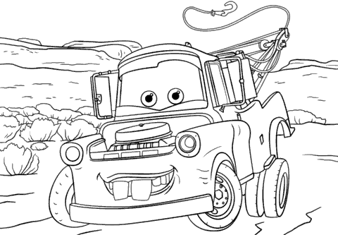 | 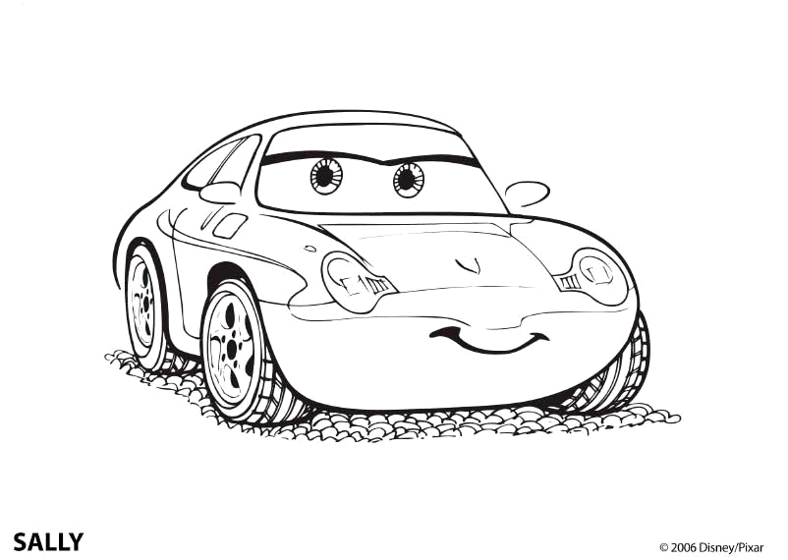
Koloruj i powtarzaj wyrazy z głoską S: sad, sala, sałata, samochód, samolot, sandały, sanki, saper | Koloruj i powtarzaj wyrazy z głoską S:  segment, sekret, sekunda, seler, sen, ser, seria, sernik, serwetka, sęk, sęp
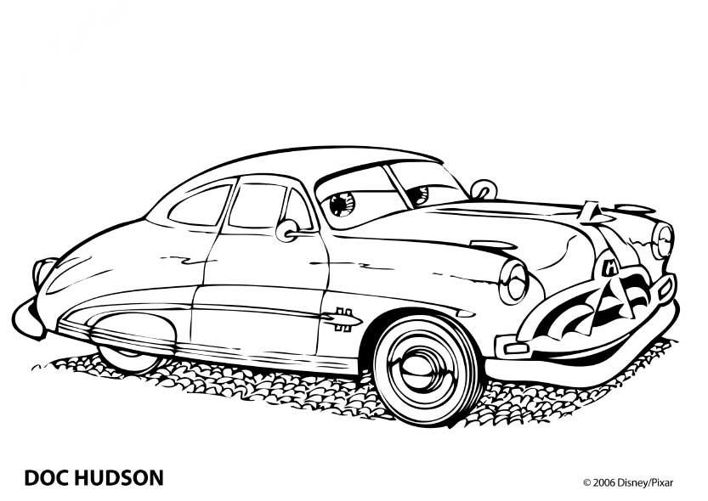 | 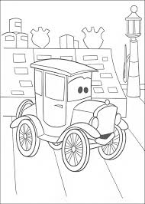
Koloruj i powtarzaj wyrazy z głoską S:  sobota, sobótka, soda, sok, sopel, sowa, suchar, sufit, sukienka, sumienie | Koloruj i powtarzaj wyrazy z głoską S:  sapać, sumować, sunąć, supłać, suwać, sypać, sam, samotny, seledynowy
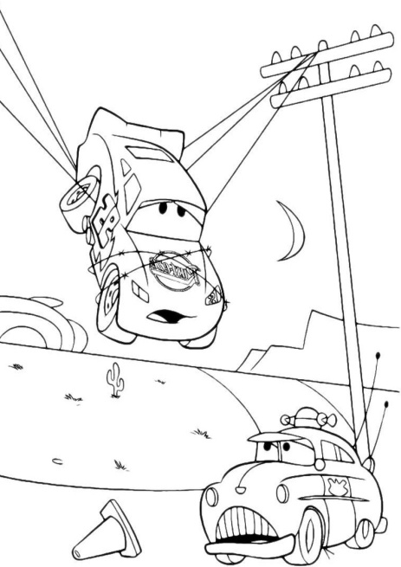
Koloruj i powtarzaj wyrazy z głoską S:
suwak, syfon, sygnał, sylaba, symbol, sympatia, syn, sypialnia, syrena, syrop

